出國報告（出國類別：其他）

大陸鄰區飛航服務業務交流暨協調

服務機關： 交通部民用航空局飛航服務總臺
姓名職稱： 許依萍 課長
林秀鐘 課長
張偉君 管制員
派赴國家： 香港
出國期間： 民國103年12月10日~12月12日
報告日期： 民國104年1月30日

目 錄

壹、目的 ---------------------------------------- 2
貳、過程 ------------------------------------ 2
參、香港國際機場簡介------------------------------2
肆、參觀內容------------------------------------ 3
伍、心得---------------------------------------- 16
陸、建議事項----------------------------------- 19
柒、參考資料-------------------------------------- 20

- 目的
香港國際機場自西元1998年始，即依據國際民航組織(ICAO)規範開始提供本場例行報告（Local Routine Report，LRR）及本場特殊報告（Local Special Report，LSR），並透過香港國際機場終端情報服務（ATIS）服務系統提供給離、到場航機。此外，為減少對流天氣對機場地面運作的影響，香港天文台與香港機場管理局合作，於2008年推出新一代「機場雷暴和閃電預警系統，(Airport Thunderstorm and Lightning Alerting System，ATLAS)」，該系統可以在偵測到或預測到有雲對地的閃電影響機場和附近範圍時發出閃電警告，讓地面作業人員提前做好安全措施，避免造受雷擊傷害。綜上，香港國際機場之本場天氣報告服務及閃電預警服務作業均已推行多年且有所成效，值得為本區觀摩學習。
本次赴香港國際機場參訪行程規劃，主要係因交通部民用航空局自100年重新開始於臺北飛航情報區（以下簡稱本區）機場推行「當地機場天氣報告（MET REPORT/SPECIAL）作業」案。另因應103年5月29日松山機場耳機員遭雷擊事件，正進行「設置雷電自動偵測系統直接啟動雷擊告警系統之可行性」評估作業，為完備相關規劃及學習鄰區推動經驗，規劃本次參訪，了解及學習香港天文台及香港民航處相關作業經驗，作為本區作業之參考。
- 過程
日期 | 行程 | 備註
103.12.10(第一天) | 搭乘中華航空公司編號909班機由臺灣桃園國際機場到香港國際機場。 | 航程約2小時
98.12.11(第二天) | 香港天文台：  香港機場氣象觀測所 | 上午09：00- 12：30
98.12.11(第二天) | 香港民航處：  香港國際機場管制塔臺 | 下午13：30-17：30
98.12.12(第三天) | 搭乘中華航空公司編號916班機由香港國際機場回到臺灣桃園國際機場。 | 航程約2小時

- 香港國際機場簡介
香港國際機場（Hong Kong International Airport）位於新界西大嶼山赤鱲角，亦稱赤鱲角機場（Chek Lap Kok Airport），是一座建造於赤鱲角島、欖洲及填海所得來的土地人工島上。它佔地1,255公頃，設有兩條跑道及164個停機位。該機場自1998年7月開始啟用迄今，已成為世界上最繁忙之客貨運機場之一｡在2013年，該機場之總客運量已高達5990萬人次，貨運量亦達412萬噸，於繁忙時段時，跑道之起降架次更高達每小時66架次之多，每日平均總起降架次亦超過一千班航機｡
香港國際機場之架構除有南、北兩條跑道（長3,800公尺，寬60公尺），可以容納新一代的大型飛機起降，尚有其他與跑道相連結之滑行道、停機坪（位於兩條跑道的中間位置及南跑道的南面，共分為客運停機坪、貨運停機坪、長期停機坪、維修停機坪及商用航空停機坪五個部分）、航空客運設施（如一號客運大樓、二號客運大樓、北衛星客運廊、中場客運廊、旅客捷運系統及香港商用航空中心等）、航空貨運設施（如第一層貨運服務-航空貨運服務及第二層貨運服務-空運貨物倉存及物流服務等）、綜合商業設施（如機場酒店、機場行政大樓、機場世貿中心、太空城高爾夫球場及亞洲國際博覽館等）及地勤支援等設施。
另外，香港國際機場機場管理局於2010年發表「香港國際機場2030規劃大綱」（Hong Kong International Airport Master Plan 2030）中，即有興建第三條跑道之工程。其計劃內容大致包括興建全長3.8公里的第三跑道、滑行道系統、100座停機坪、航空交通控制塔及可以連接60座登機橋的丫形客運廊、擴建行李處理系統、延展現有旅客捷運系統，同時更改興建二號客運大樓成為無人駕駛列車車站等，此項工程預計將於2023年完成。

- 參觀內容
香港國際機場之飛航管制作業及航空氣象服務係分別由香港民航處及香港天文臺所提供的，本次行程爰安排參訪香港天文臺機場氣象所以及香港民航處機場管制塔臺，以下將就相關參觀內容說明：
- 香港天文台機場氣象所
  - 組織與職掌
香港天文臺負責香港地區所有氣象服務，香港國際機場之航空氣象服務係由隸屬於香港天文台航空氣象服務科的機場氣象所 (如圖1) 提供，該所自1998年7月6日開始於赤鱲角機場提供服務，航空氣象服務科下轄機場氣象所、航空天氣預測及警告服務、氣象預測系統、雷達及衛星氣象等四個部門，其個別負責業務說明如下：
      - 機場氣象所
機場氣象所負責機場氣象所業務運作、提供航空公司、機師及空中交通管理所需氣象信息、透過航空氣象數據鏈及系統提供航空氣象服務，此外亦持續發展新航空天氣資訊服務，並負責維護航空氣象服務品質管理及安全監督作業。
      - 航空天氣預測及警告服務
航空天氣預測及警告服務部門負責機場天氣觀測、預測及警告服務、支援及提供機場終端區氣象服務之臨近預報系統、負責航空氣象人員及技能專業化作業，此外亦負責通用航空天氣資訊之提供。
      - 氣象預測系統
氣象預報系統部門負責數值預報系統之發展及業務運作、提供機場風切變及湍流預警服務、負責機場氣象觀測系統維運及航空氣象觀測系統品質管理作業。
      - 雷達及衛星氣象
雷達及衛星氣象部門則負責氣象衛星及氣象雷達等遙測資料應用與預報，並負責相關資料接收及系統維運作業。
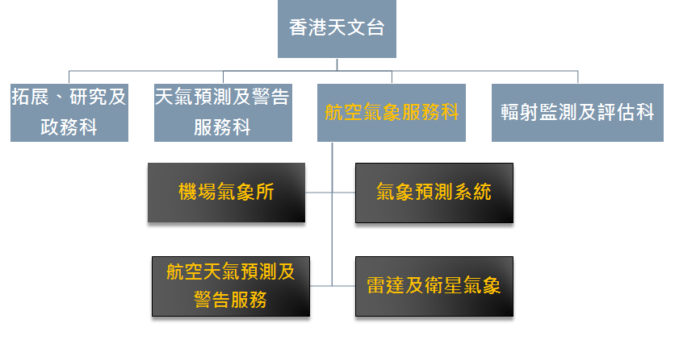
圖1、香港天文台組織圖

  - 氣象人員訓練與查核
香港天文臺機場氣象所之航空氣象觀測員及預報員是經由不同國家考試錄取的，到職後分別擔任機場氣象測報及預報工作，提供香港國際機場以及香港飛航情報區天氣預報、測報及預警服務。另外香港天文臺設有職務異動申請制度，資深優秀的觀測員可依個人意願提出申請、於接受訓練後改任預報工作，提供同仁累積個人作業經驗機會及職務升遷管道。
香港天文臺為確保航空氣象人員所提供的氣象服務品質，自2011年起依據ICAO建議開始實施能力評估系統，並於2013年12月1日起強制實施，要求航空氣象預報員和觀測員每兩年接受一次查核(如圖2)，如無法通過查核即無法繼續值班，能力評估系統設有補考機制，人員通過補考後可恢復值班。
香港天文臺自2002年起建立品質管理系統，同年10月取得國際品質管理系統認證(ISO 9001)，為亞太地區首批取得認證的航空氣象服務單位之一，截至2014年為止仍持續不間斷地取得每年的認證。

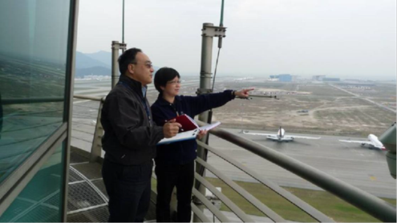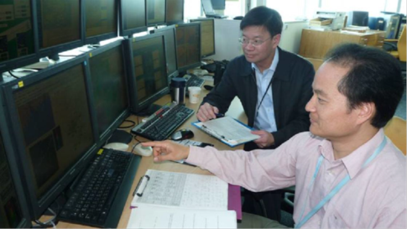
圖2、香港天文臺觀測員(左圖)及預報員(右圖) 能力評估查核

  - 作業裝備及服務項目
配合機場觀測作業，機場觀測所位於香港民航處航空交通管制塔台三樓，設置預報席及觀測席，採三班制輪值，另配置一位行政督導，於行政班時間協助及督導預報及觀測作業。香港機場氣象作業裝備、服務項目及航空氣象資訊服務介面分述如下：
      - 氣象作業裝備
香港赤臘角機場北面臨海，南面及東面有鄰大嶼山(最高海拔934公尺)，地理環境特殊且位於東北季風及西南季風盛行區域，造成機場具特殊天氣特性。為協助機場觀測、預報及警報作業，香港天文台建置氣象測報及警報系統，包含了自動化氣象觀測系統(Aerodrome Meteorological Observing System，AMOS)、雙激光雷達風切變預警系統(Dual LIDAR Windshear Alerting System )以及機場雷暴及閃電預警系統(ATLAS)，此外亦設置都卜勒氣象雷達及接收氣象衛星資料，相關系統資訊均設置於預報及觀測席位上，俾利於機場天氣測報、預報及警報作業參考。相關作業系統資料顯示畫面及所運用的氣象裝備儀器項目及數量(如表1及表2)。
為簡化觀測同仁作業程序，香港天文臺自行發展各式符合實際需求之作業系統軟體，整合自動化氣象觀測資料和氣象發報系統，發報時自動擷取最新氣象資料，簡化人工作業程序，避免人為輸入錯誤問題，系統可藉由人工作業補足自動化不足之氣象要素(如天氣現象、雲和盛行能見度)。發報系統及相關應用軟體多數是由香港天文台同仁自行發展的，含氣象及資訊人員，透過團隊合作設計符合作業需求之作業系統。
      - 自動化氣象觀測系統
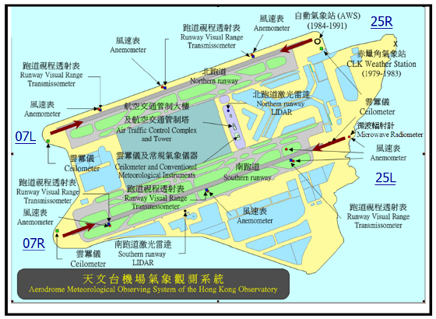 | 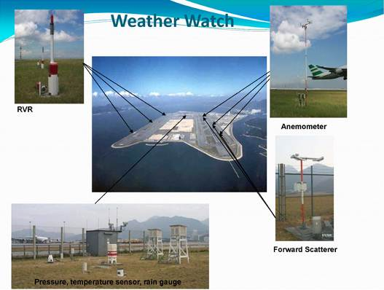
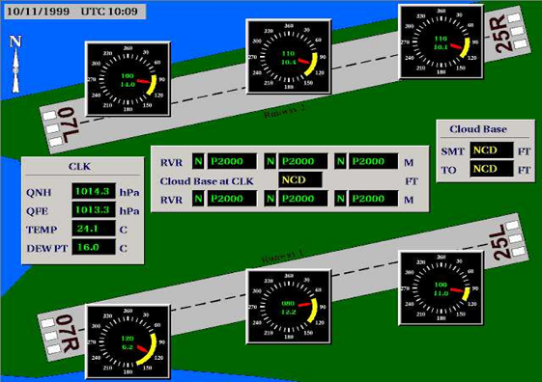 | 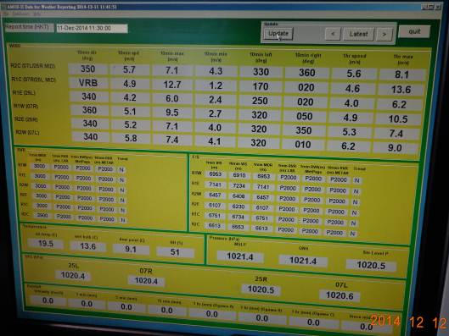
AMOS資料顯示畫面 | AMOS各站點即時觀測資料彙總表
      - 雙激光雷達風切變預警系統
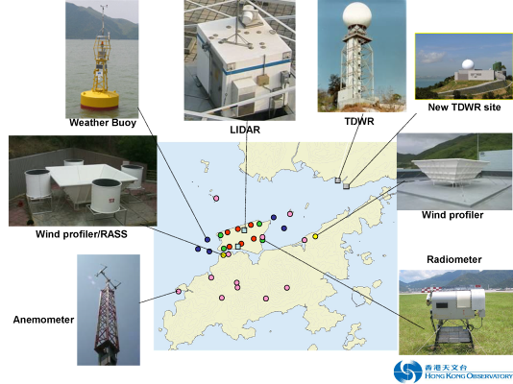 | 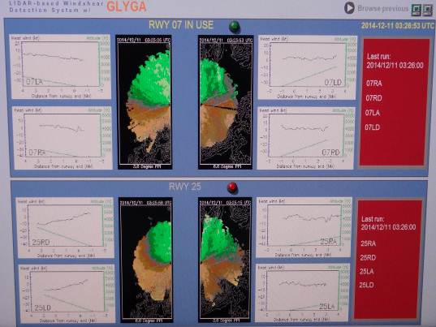
風切便預警系統使用資料之偵測儀器 | 低空風切變系統顯示畫面
      - 機場雷暴及閃電預警系統
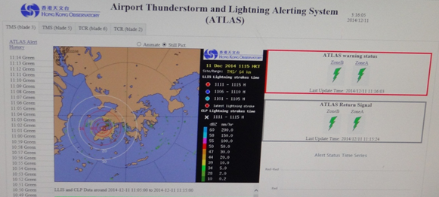 |  | 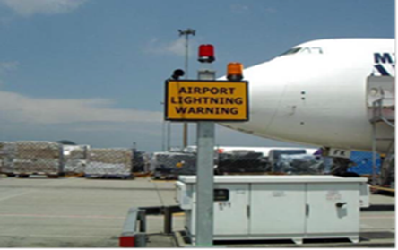
以網頁顯示警報階段及訊息回報情況畫面 |  | 停機坪雷電警示燈號
表1、香港天文台氣象作業系統顯示畫面表

氣象裝備 | 裝備名稱 | 數量 | 單位 | 備註
自動觀測系統 | 風向風速計 | 6 | 套
 | 雲冪儀 | 5 | 套
 | 跑道視程透視表 | 6 | 套
 | 前向散射儀 | 6 | 套
 | 常規氣象儀器  (溫度/氣壓/雨量) | 1 | 式
低空風切預警系統 | 激光雷達 | 2 | 套 | 每分鐘掃描
 | 都卜勒氣象雷達 | 1 | 套
 | 風向風速計 | 18 | 套 | 含海上浮標及大嶼山側風站及場面測風站
 | 微波輻射計 | 1 | 套
 | 氣流剖析儀 | 2 | 套 | 即剖風儀
雷電偵測系統 | 電場儀 | 2 | 套
 | 雷電偵測儀 | 7 | 套
 | 預警及通報系統 | 1 | 套
表2、香港天文台氣象作業裝備數量表

      - 服務項目及介面
香港天文臺提供之氣象服務包含下列各項，各項作業均係依國際民航組織第三號附約-國際空中航行氣象服務(以下簡稱ANNEX 3)相關規範以及香港地區協議作業，且為提供多元且有效率之服務，除了國際既有之氣象資料交換系統外，亦會傳送到香港民航處，並顯示在他們的作業系統(如圖3)中，同時也傳送和顯示在網際網路上的香港天文台航空氣象資料發放系統(Aviation Meteorological Information Dissemination System，AMIDS) 及航空氣象資料APP中提供服務(如圖4及圖5)。
        - 機場預報TAF(30小時)、機場趨勢預報及起飛預報(18小時)
        - 機場天氣報告(機場例行天氣報告 METAR(每半小時)和機場特別天氣報告SPECI)
        - 顯著天氣資訊(SIGMET)
        - 飛行文件(Flight Document)
        - 本場天氣報告(Local Routine Report (LRR) & Local Special Report (LSR))
        - 顯著對流預報(最長12小時)以提供空中交通流量管理作業參考
        - 機場航空用戶天氣預報(如水流預報)
        - 機場風切變及亂流警告
        - 颱風天氣航空用戶簡報服務
        - 航管人員交接班簡報(每日兩次，06L/13L)
        - 機場警報
        - 機場閃電告警
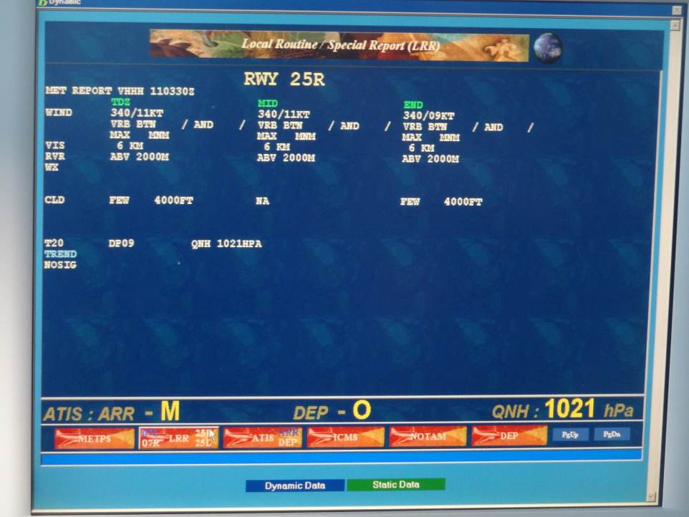
圖3、香港民航處作業系統LRR/LSR資料顯示畫面，隨時都保留有07L/07R及25L/25R共有4份本場天氣報告。

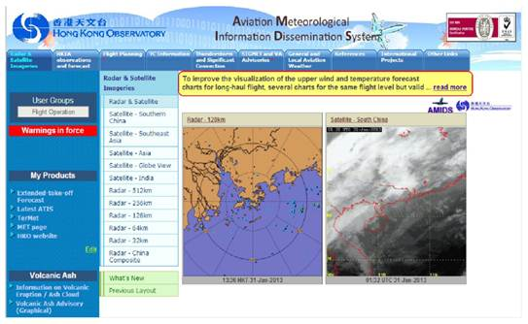
圖4、香港天文臺航空氣象資料發放系統(Aviation Meteorological Information Dissemination System，AMIDS)
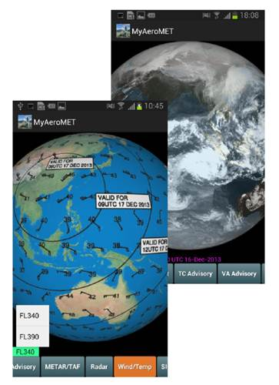
圖5、香港天文臺航空氣象資訊服務APP
  - 本場天氣報告作業
基於不同氣候、環境、機場設計等原因，每個機場的運作都會受到不同天氣的影響。為了加強香港國際機場的天氣服務，提供加強的強雷暴、風切變、低能見度等的重要天氣的資訊，參照ANNEX 3規定，並透過定期舉行之「航空天氣聯絡小組會議」協調制定適用於香港國際機場的本場天氣報告作業之作法，該聯絡小組成員包括香港天文臺、香港民航署及航空公司代表（包括國泰、港龍、華航、日航、法航及德航等等當地和海外航空公司），相關決議足以符合當地起降航機之作業需求。新增提供本項報告之目的係在提供航機良好的起降環境，並讓飛航管制人員及機師能利用這些資訊，在最短時間內，作出最正確之判斷，以確保飛航安全。
香港天文臺機場氣象所所提供的本場天氣報告包含本場例行報告(LRR)和本場特殊報告(LSR)，兩種報告都只提供給機場內部單位使用。全天24小時每半小時進行1次例行天氣觀測，發布機場例行天氣報告(METAR)及本場例行報告(LRR)，並依附件3所列出的標準及地區協議之側風的分量通過每小時20海浬等條件，進行即時天氣觀測，並同時發報機場特殊天氣報告(SPECI)及本場特別報告(LSR)。
香港機場因地理特性造成的天氣特性明顯，各單位均相當重視本場天氣報告。觀測員每次發報會送出4份本場天氣報告及1份機場天氣報告。能見度、風場及RVR均使用系統資料，且另有作業系統會於自動觀測資料達標準特定標準時發出提示，提醒觀測員進行特殊天氣觀測。
本場例行和特殊報告的氣象情報用於進場和離場的飛機，為機場內部交換的資訊，各類氣象要素皆依附件3內的第4章觀測、附錄3與氣象觀測和報告有關的技術規範以及附篇C的標準及建議揀選和顯示。詳細如表3。此外，依據國際空中航行氣象服務－附件11規定，香港天文臺和香港民航處議定適用於香港國際機場的機場終端情報服務系統(ATIS)中之氣象情報係從本場例行和特殊報告中擷取的，相關作業方式將於飛航管制作業中說明。

氣象要素 | 內容
地面風 | 當用於離場飛機時，這些報告的地面風觀測應該代表沿跑道的風的情況；當用於進場飛機時，這些報告的地面風觀測應該代表接地帶(Touch down zone)的風的情況。地面風觀測的平均時段為2分鐘。
能見度 | 當用於離場飛機時，這些報告的能見度觀測應該代表沿跑道的情況；當用於進場飛機時，這些報告的能見度觀測應該代表跑道的接地帶的情況。能見度觀測的平均時段為1分鐘。
跑道視程 | 當用於進行II類和III類的儀表進近和著陸運行的飛機時，這些報告的跑道視程估測應該代表跑道的接地帶、中間點和停止端的情況。跑道視程估測的平均時段為1分鐘。
現在天氣 | 現在天氣情報應該代表本機場的情況。
雲 | 雲的觀測應該代表進近區域的情況。
氣溫和露點溫度 | 與機場例行和機場特殊天氣報告一樣，觀測應該代表整個跑道綜合區的情況。
氣壓 | QNH值(雖然QFE可包含在本場例行和特殊報告中，但是香港國際機場沒有採用) 。
補充情報 | 在機場進行的觀測應該包括可獲得的有關重要氣象情況，尤其是進近和爬升區域的情況的補充情報。如果可能，應該註明這些氣象情況的位置。因此重要和特別天氣現象及其位置、近時天氣現象、風切變、湍流的情報，都納入在補充情報；同時，根據本地協議，近山強風主導能見度和在方圓50海里的可能會影響機場的雷暴活動情報都納入為本場例行和特殊報告內的補充情報，並包含在自動終端情報服務(ATIS)中的氣象情報。
補充情報範例 | - 近山強風：HILLTOP WIND: 2500FT ESTIMATED WIND 160 DEG 56KT  - 風切變：SIG WS AND MOD TURB FCST AND REP  - 跑道濕滑：RWY SFC WET
表3、香港天文台本場天氣報告提供之氣象要素
本場例行和特殊報告內的氣象情報跟機場例行和機場特殊天氣報告內的資訊，主要的分別在於它顯示沿跑道方向和著陸區的氣象情報，且可更具彈性和能滿足本地機場所需要的補充情報。基於這一點及因應香港國際機場的地理環境、設計和天氣的複雜情況，透過與香港民航處商討出的當地協議，除了加強低空風切變和湍流的情報外，更加入了近山強風、主導能見度和在方圓50海里的可能會影響機場的雷暴活動情報，相關資訊附加在本場例行和特殊報告內的補充情報中。這使空中交通管制人員和航空公司的相關職員能更清楚和詳細了解天氣狀況，幫助他們及早制定一切因惡劣天氣而要採取的應變措施。

  - 機場雷電偵測及預警系統作業
雷暴天氣是造成飛機航班延誤的主要原因之一，為保障地勤人員工作安全，香港天文台於2006年開始與香港機場管理局合作開發「機場雷暴和閃電預警系統（ATLAS）」，整合雷暴和閃電資料，利用雷達回波資料來追蹤雷暴的移動路徑，並透過外延法計算閃電的未來位置以預測閃電會否出現在機場範圍內，若系統觀測或預測到機場及/或機場附近有閃電活動，將會發送預警訊號通知香港機場管理局，再由機場管理局透過自動電話語音資訊、多線傳真系統、聲音及燈號向機場營運機構發出警告(如圖6)。
ATLAS系統由探測模組和預測模組組成，探測模組從天文台的閃電定位資訊系統(Lighting Location Information System，LLIS)提取最新閃電資訊，當雷達偵測到機場15公里範圍內有強回波(33dBZ以上)，且LLIS偵測到機場10公里範圍內(2014年以前為5公里)有雲對地閃電(CG)時，系統即會發出黃色閃電預警。黃色預警之主要作用在於提醒用戶，以便預先做好安全準備。香港機場管理局並規定停機坪上所有非必要的工作都應暫停。而當LLIS偵測到離機場島周邊1公里範圍內有CG時，則會發布紅色閃定預警，此時，停機坪上所有工作人員都必須立即採取防護措施，乘客也要留在安全的區域內。
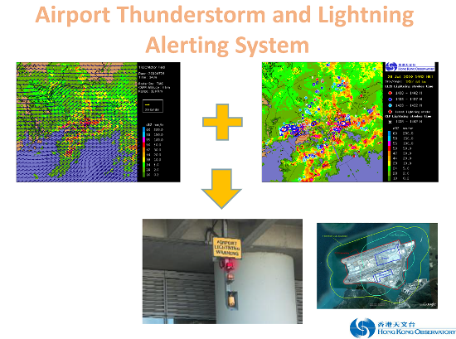 | 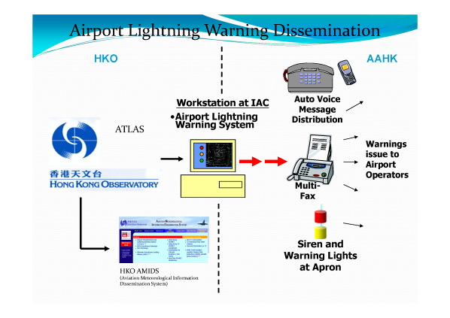
圖6、香港機場雷電偵測及預警系統作業原理(左圖)及通報流程(右圖)。

在預測模組中，系統對機場15公里範圍內最近5分鐘出現的所有CG進行叢集分析，然後將個別叢集以不同大小的橢圓代表，再利用香港天文臺的小漩渦鄰近預報系統中的回波追蹤技術，從雷達回波中得出對流系統的移動向量，針對各叢集進行12分鐘的位置預測，若任一叢集將在下一分鐘進入機場島周邊1公里或機場5公里範圍內時，則會發布紅色或黃色閃電預警。
香港雷電偵測及預警系統設置了警示階段通報確認機制(如圖7)，且當航空站亮燈時會有回送訊息以供確認，如兩者不一致時，天文台有責任進行確認，聯繫處理。
機場雷電偵測及預警系統在2008年正式啟用，截至目前已運作5年，期間香港機場管理局及香港天文台持續就系統運作機制、預警資訊的精準度、告警範圍及告警時間進行探討及調整改善，目前該系統運作已達香港地區機場運作的基本平衡，達到保障香港國際機場地面作業人員安全的目標。
惟香港天文台雷電偵測及預警系統目前仍無法掌握機場上空發展的雷暴閃電，以及雲中閃電所可能引發之雷擊事件，因此香港機場仍有偶發雷擊事件發生，香港天文台研究團隊目前仍持續尋求解決方法，進行系統調整，提升告警準確率。
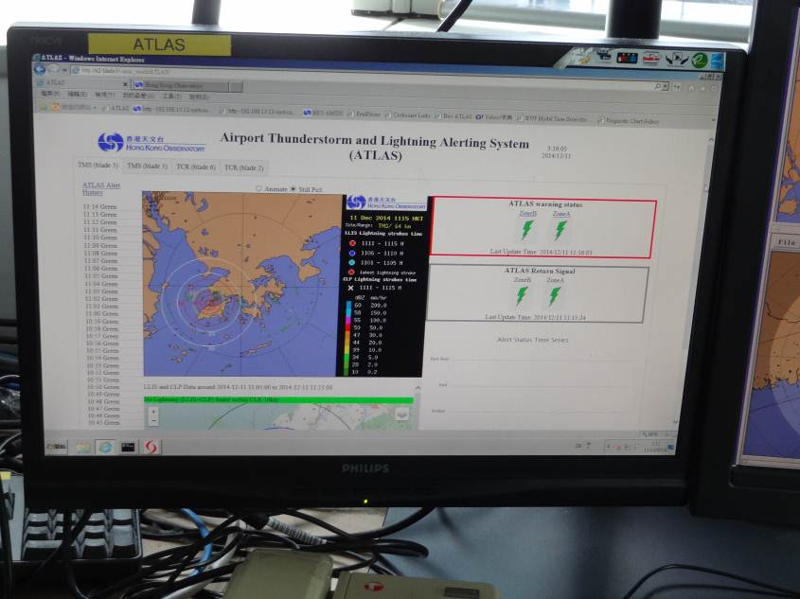
圖7、機場雷電偵測及預警系統警示訊號顯示及監控畫面，紅色空內為系統警示燈號，下方為機場管理局回報的警示燈號。

  - 機場低空風效應
低空風效應是指在特定的風狀況下，氣流因機場建築物或其他位於跑道附近的人工結構造成顯著擾動，引致亂流甚至出現風切變的現象(如圖8)。當低空風效性引致側風變得不穩定，可能造成飛機駕駛員操控飛機升降困難。常常發生低空風效應的位置通常在主要建築物的下游，而香港天文臺已將香港國際機場可能出現顯著低空風效應的地點公布於香港航空資料彙編中，平日作業則會透過發布風切變警告來提供。
新建築物、設施大小以及其與跑道的距離都會影響是否會產生低空風效應的因子，香港國際機場新建築物若體積較大或較接近跑道，建築物所有人需在興建前的設計階段，先以數值模式模擬建築物興建後封場，並進行低空風效應影響評估。
低空風效應在時間及空間上的變化快速，尺度亦很小。香港天文台一直致力研究低空風效應偵測及預警的方法，未來將在現有低空風切變預警系統之外，發展合適的即時低空風效應預警法則，以提升飛航安全。
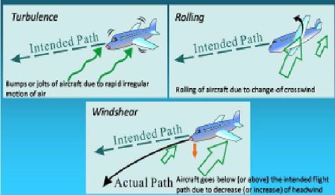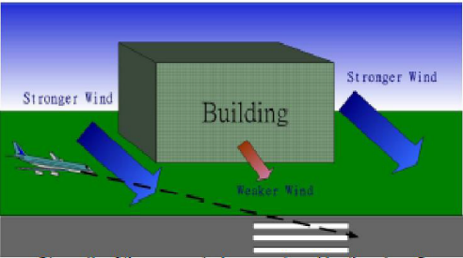
圖8、機場低空風效應說明圖示
- 香港國際機場管制塔臺
香港國際機場管制塔臺管制員於訓練時，即須接受氣象相關課程，且需符合氣象觀測員之資格，才能在塔臺值班。因此塔臺管制員對氣象觀測所頒佈之氣象資訊有疑慮時，是可以更改相關內容。
塔臺管制人員席位之配置除南、北跑道各由二位機場管制席（Hong Kong Tower South與Hong Kong Tower North）及二位地面管制席管制（Hong Kong Ground North與Hong Kong Ground South）、一位目視飛行管制席（Hong Kong Zone）、一位許可頒發席（Hong Kong Delivery）、一位塔臺協調員（Tower Coordinator）及一位督導（Aerodrome Control Supervisor）八個席位外，尚有一位助理人員（Tower ATFSO Communications），其中助理人員的工作之一，即在協助處理自動終端情報服務之資訊。
  - 自動終端情報服務
香港國際機場塔臺所頒布之自動終端情報服務（ATIS）中之氣象情報來源，是擷取本場例行報告及特殊報告之資料，使用對象是針對離場及到場航機，因此該項服務作業提供兩個波道。當自動終端情報服務更新時，天氣資訊部分會自動進入終端情報服務系統，其他航管或相關補充資訊，塔臺協調員會視情況編排，再由助理人員將資料輸入終端情報服務系統中(如圖9)。塔臺協調員編排終端情報服務之原則大致如下：
      - 離場資料：
        - 時間
        - 使用跑道
        - 機場相關資料
        - 地面風、雲高及能見度快速改變原因
        - 離場區域之顯著天氣現象
        - 需通知航管已抄收天氣資料
      - 到場資料
        - 時間
        - 使用跑道
        - 進場種類不是ILS/DME，提供進場種類。
        - 如有非標準誤失進場
        - 地面風、雲高及能見度快速改變原因
        - 機場相關資料
        - 到場區域之顯著天氣現象
        - 落地趨勢預報
        - 需通知航管已抄收天氣資料

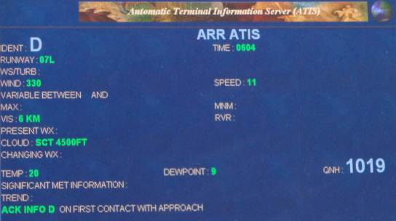 | 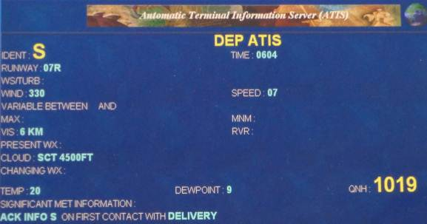
圖9、香港民航處離場(右圖)及到場(左圖)ATIS資訊顯示畫面。

原則上，其更新情況是在天氣有顯著改變下，才準備製作終端情報服務系統資訊，但60分鐘內至少要更新一次。跟臺灣會因氣象報告更新而更新是不同的，因此香港國際機場自動終端情報服務更新的頻率，較台灣少。
香港天文臺提供的補充資訊，除了風切資訊經協議一定要放入自動終端情報服務系統外，其餘補充資訊係由塔臺協調員綜合研判後再加入自動終端情報服務系統，即使塔臺協調員將相關補充資訊納入自動終端情報服務系統，也會精簡後再放入，不一定會直接引用。
有關塔臺製作自動終端情報服務補充資訊之相關工作規定如下：
- 當機場實施低能見度作業程序（Low Visibility Procedure）時；
- 落地跑道之ILS DME停工時；
- ILS LOC/GP 停工時；
- 風切及亂流警報系統（Windshear and Turbulence Warning System）停工時；
- 如果近場臺通知有駕駛員報告於4邊遭遇超過20浬之順風（Tailwind）時；
- 當機場閃電或雷暴進入機場範圍，香港天文台發布紅燈警戒（Red Lightning Warning）時；
香港國際機場之自動終端情報服務的補充資訊通常不會放長期飛航公告（Notice To Airman，NOTAM）資訊，但管制員仍可視情況，放入一些重要資訊。另外，當機場雷暴和閃電預警系統（ATLAS）偵測到閃電或雷暴進入機場範圍時，香港天文臺會立即發布機場紅燈警戒（Red Lightning Warning），此時，為避免機場內之地面工作人員遭遇雷擊，地面工作須停止。塔臺管制員及助理人員亦有為因應地面供作人員停止作業而有之相關作業程序，分述如下：
- 地面管制員：
需通知到場航機有關機場發布紅燈警戒（Red Lightning Warning），因地面工作人員已停止作業，航機如果可實施特殊停機程序（Special Parking Procedure）者，可直接進入機坪，無法實施者，則停在滑行道上等待。有關離場航機部分，需通知請求開車及後推之離場航機，機場發布紅燈警戒（Red Lightning Warning），機坪內之地面工作已停止，預計離場會延誤，直至脫離閃電或雷暴現象。
- 許可頒發席：
通知請求開車及後推之離場航機，機場發布紅燈警戒（Red Lightning Warning），機坪內之地面工作已停止，預計離場會延誤，直至脫離閃電或雷暴現象。
- 助理人員：
通知正在執行拖機任務之拖機工作人員，停止拖機任務。
- 心得
- 私人車輛禁止進入機場管制區
103年12月11日香港民航處的梁先生和我們約在捷運東涌站見面， 大家內心一直充滿疑惑，為何不直接約在機場站，直到東涌站後才知道，香港國際機場對於管制區域之人員進出，限制極其嚴格，不論是天文台或是民航處的員工，都不能開私人汽車進入管制區，只能搭乘民航處之接駁車，才能入航空交通管制大樓，而唯一有接駁車的地方就是捷運東涌站。
- 管制區門禁森嚴
香港國際機場之航空保安相當嚴謹，進入航空交通管制大樓前，一定要先拿到機場禁區臨時通行證（圖10）且接受機場保安人員檢查，所有人員與攜帶物品都要經過金屬探測門及X光機，在確認身上及手提行李內沒有任何違禁物品，才可進入機場禁區；再來是要進入航空交通管制大樓前，機場保安人員會再做一次身分確認，即核對護照與先前提供給香港民航處之資料是否正確，身分確認後會再發一張可進入航空交通管制大樓之臨時通行證（如圖11）。香港國際機場之航空保安真是能讓所有出入境之旅客安心。
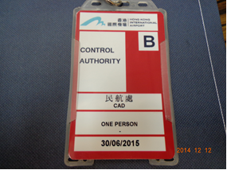 | 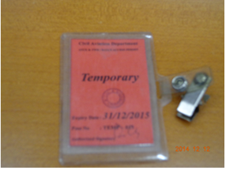
圖10、香港機場禁區臨時通行證 | 圖11、航空交通管制大樓之臨時通行證

- 航空交通管制大樓
航空交通管制大樓由航空交通管制中心及機場塔臺兩大部分構成。內部除提供塔台管制作業環境外，亦設有先進的雷達模擬機及塔臺模擬機，讓交通管制人員(即飛航管制員)實習訓練。
此外，在航空交通管制大樓北方有一個備用航空交通管制大樓（如圖12），其功能則是當航空交通管制大樓因意外無法運作時之緊急使用，如火警等而使大樓必須清場或不能正常操作時，飛航服務人員可儘速移至該區，以持續提供安全及可靠的航管及氣象服務，惟後備航管系統只能提供約百分之三十航空交通處理量，無法維持原先之航管服務；另為避免航空及氣象人員操作上之不便，備用航空交通管制大樓內之所有設備皆與航空交通管制大樓相同，由此可見，香港機場對緊急應變準備之重視程度。
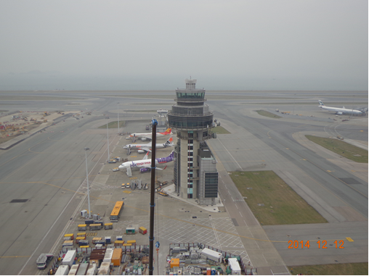
圖12、香港備用航空交通管制大樓
- 氣象裝備齊全，參考資訊豐富，提供作業人員強大後援
香港機場地理位置特殊，造成機場天氣特殊，為協助氣象人員提供優質的航空氣象服務，香港天文台開發及建置多項先進的顯著危害天氣偵測及預警系統，以及發報作業輔助系統。可有效提升航空氣象測、預報人員作業效率。此外，藉由系統提供客觀的分析及警示，可補足人員作業之不足，並且有效降低人員作業壓力。
- 自動終端情報服務分離場及到場兩個波道
因為香港國際機場實施航機之離到場分流作業模式，自動終端情報服務分離場及到場兩個波道：離場波道127. 05 MHz供07R/25L跑道離場航機使用；到場波道128.2 MHz供07L/25R跑道道場使用。因自動終端情報服務資訊分兩波道廣播，內容相對精簡，但對請求07R/25L跑道落地之貨機而言，亦是收聽07L/25R跑道之自動終端情報服務資訊，另倘有航機重飛（實施誤失進場程序），離場階段之自動終端情報服務資訊，可能就要靠管制員臨時提供。
- 誤失進場警鈴（Missed Approach Alarm）
南北機場管制席各設一個誤失進場警鈴（Missed Approach Alarm），它的顏色是紅色的，當進場航機實施重飛時，塔臺機場管制席無須與近場臺有任何之協調，按下此警鈴，讓近場臺知道此時有進場航機實施重飛程序，警鈴除在塔臺上，會產生警鈴響聲外，近場臺亦會有約10秒鐘之航機重飛顯示器及警鈴聲，近場臺得知後可將警示解除。誤失進場警鈴（Missed Approach Alarm）的優點在於當航機發生重飛時，塔臺與近場臺無須協調，不論是塔臺管制員或近場管制員都能只專注處理重飛航機之管制上，且警鈴聲可引起其他席位注意，如督導席等，進而上前協助管制員處理航機重飛。
- 塔臺助理人員（Tower ATFSO Communications）
香港國際機場塔臺配置一名塔臺助理人員（Tower ATFSO Communications），其工作有：監聽緊急波道121.5、測試警鈴（Crash Alarm）及傳真機、安排拖機、更新自動終端情報服務資訊、與機場管理局連絡處理野狗及風向袋之檢修等，協助塔臺管制員處理一些管制以外之工作，讓管制員能專心在管制工作上。

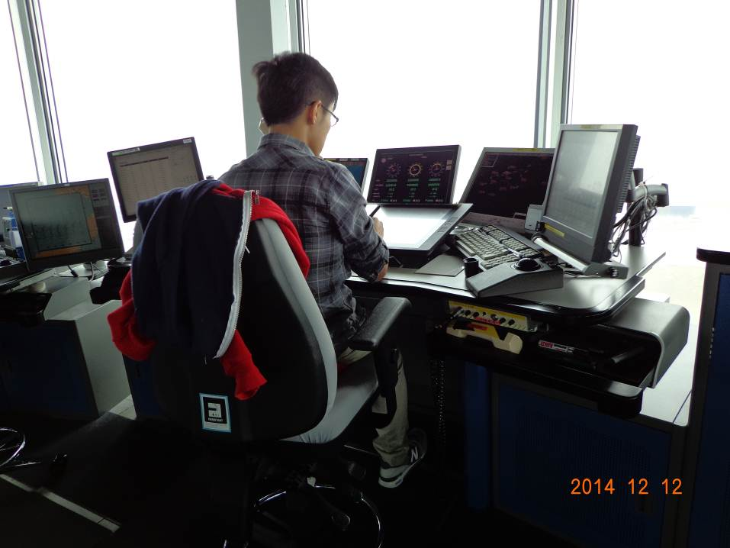
圖13、香港赤臘角機場飛航管制臺機場管制席
- 建議事項
- 參考國際作法，發展符合本區作業需求之航空氣象作業系統
本總臺目前使用之航空氣象預報及測報發報系統與香港天文臺類似，是由本總臺臺北航空氣象中心同仁自行研發的，好處是確實符合氣象作業需求，但長期以來卻存在著維護困難的問題，這也是與香港天文台配置有資訊人員的最大不同之處。
目前本總臺發報程式雖已具備幾乎與香港天文臺一樣完備的功能，然而考量現有系統係由多位航空氣象人員於不同期間，以不同程式所撰寫的軟體，相關資料整合度原本不足；再者受限於人力配置及航空氣象人員普遍資訊背景不足，形成軟體改善及維護不易之情況。
如能藉由專業資訊管理人員和本總臺航空氣象人員共同合作，研發一套新的作業軟體，從自動觀測資料結合發報作業，觀測資料監視與提醒、發報程式邏輯偵錯，一直到後端資料庫儲存、氣候統計處理以及氣象資料報表以及資料提供等建置一套強大的航空氣象資料處理系統。透過先進的資訊處理技術，應可有效提升氣象服務品質，減少人為作業錯誤，並節省各項航空氣象資料提供作業時間。
- 定期與飛航服務用戶舉行作業說明會，宣導及交換飛航服務作業意見
綜觀本總臺目前與飛航服務用戶之溝通管道，係由各類人員分別舉辦各專業之說明會、座談會、訓練課程討論或者是透過問卷調查了解來飛航服務用戶之需求，然而實質上本總臺各類飛航服務人員作業息息相關，航空用戶對於作業困擾可能會須於不同場合重複提出，如有固定作業說明會，航空用戶除了平日可循一般管道於平時提出，亦可於該作業說明會時獲得全方位的解答。
- 調整臺北飛航情報區ATIS服務內容，以確實符合航空用戶需求
過去航空公司駕駛員曾多次反映本區ATIS變更頻率過高，且長度過長，造成駕駛員收聽困擾，本總臺雖已大幅度調整ATIS報告內容，且後續未再接獲駕駛員反映，然為求精進，本總臺安排此次參訪以瞭解香港地區ATIS服務方式，惟其運作方式及邏輯與本區作業有相當差異，未來本區將再檢視內部各機場管制臺ATIS播報內容之差異性、瞭解其他國家做法，並進行航空公司意見蒐集，再就法規面、作業面及需求面，研議ATIS優化方案。
- 參考資料
- 中華航空氣象協會2014海峽兩岸暨香港地區航空氣象技術講座論文
  - 香港國機場閃電預警服務—香港天文臺 李炳華博士
  - 香港天文臺為香港國際機場提供本場例行和特殊報告
—香港天文臺 李炳華博士
- 香港天文台機場低空風效應摺頁資料
- 香港天文台赤鱲角航空氣象服務摺頁資料(1998-2013)
- 香港天文台風切變及湍流摺頁資料
- 香港國際機場交通管制人員手冊

